Использование мультимедийной игры во внеурочной деятельности по химии
с помощью платформы https://coreapp.ai/

Внеурочная деятельность - образовательная деятельность, направленная на достижение планируемых результатов освоения основной образовательной программы (личностных, метапредметных и предметных), осуществляемая в формах, отличной от урочной.
Направления внеурочной деятельности:
- Социальное
- Творческое
- Интеллектуальное
- Общекультурное
- Физическое
- Гражданско-патриотическое
Важно создавать условия для самореализации учащихся и осуществлять педагогическую поддержку в преодолении ими трудностей в обучении и социализации
Мультимедийная интерактивная игра.
Интерактивная игра – это активная обучающая игра, основным методом проведения которой является интервенция, т.е. вмешательство, а также процесс социального взаимодействия участников игры с компьютером, планшетом
Такие игры:
- Активизируют внимание учащихся;
- Мотивируют познавательный интерес;
- Расширяют объем получаемой информации;
- Развивают активное восприятие материала;
- Делают процесс обучения интересным
С помощью платформы https://coreapp.ai/ у нас в районе проходит районная онлайн-игра «Химический калейдоскоп».
Перед началом игры каждая команда получает подробную инструкцию
Ссылка на задания:
https://coreapp.ai/app/player/lesson/63ff4a356063525c6725c0e5
Перед тем как вы перейдете по ссылке ознакомьтесь с краткой инструкцией.
1. Переходим по ссылке с одного устройства и один раз
Всплывает следующее окно
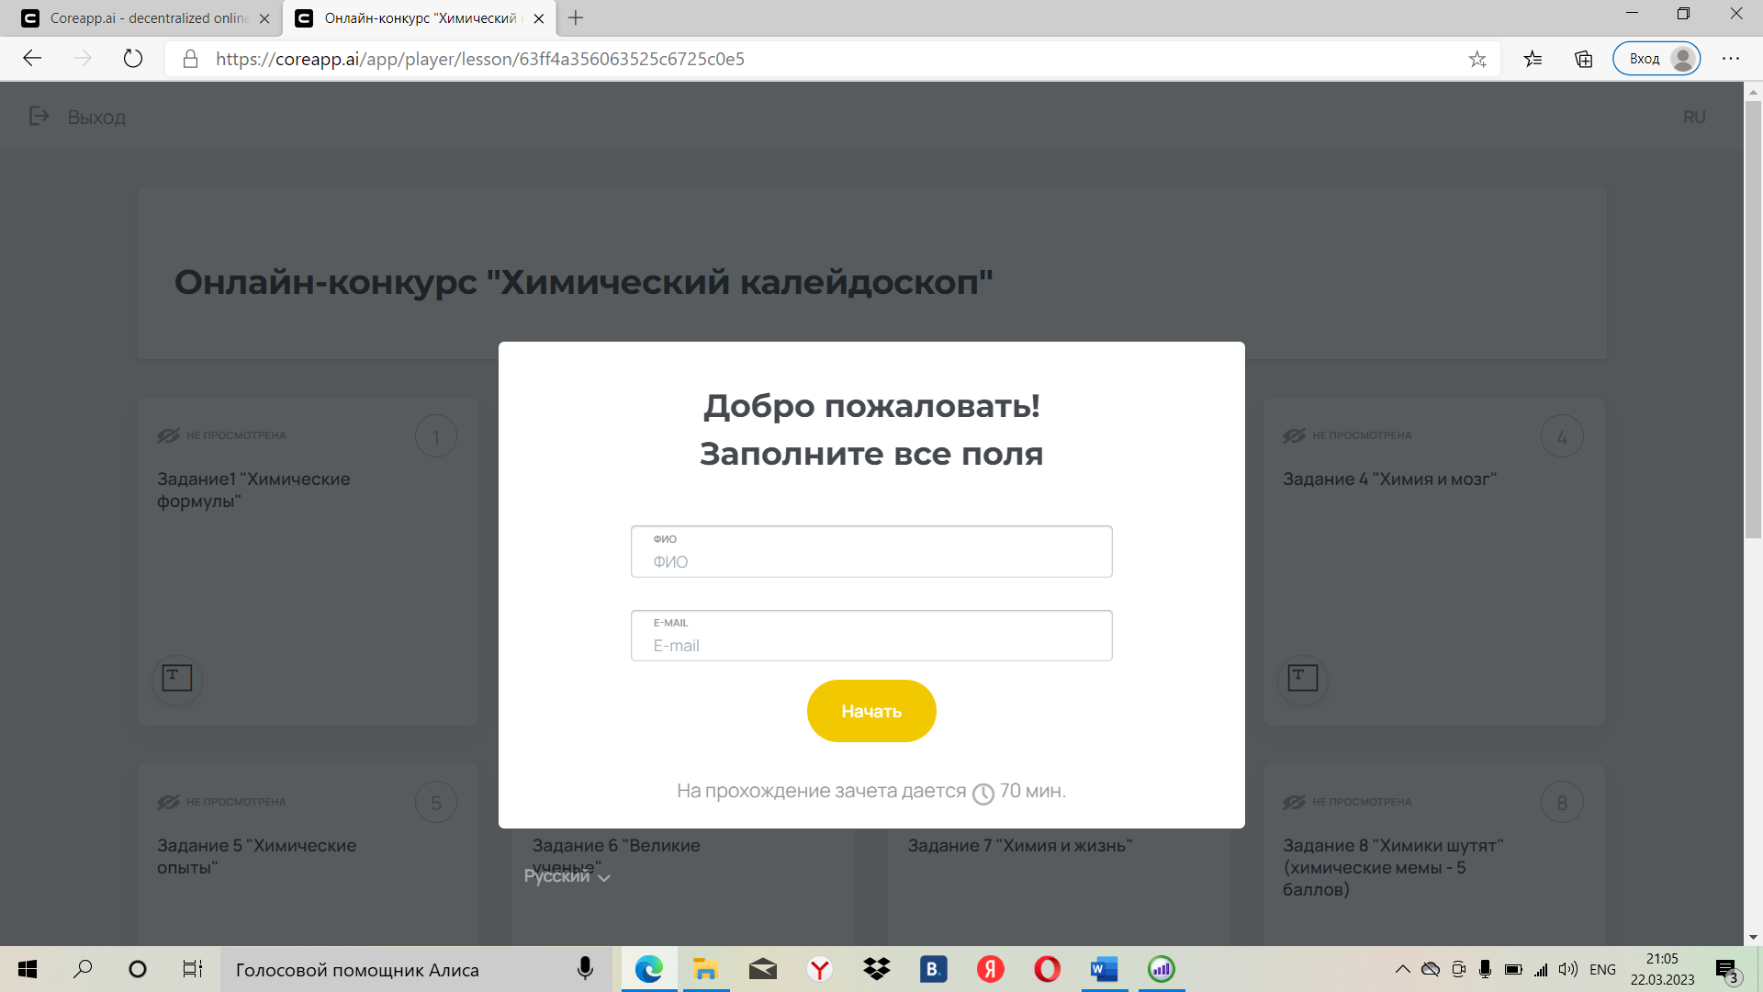
2. В графе ФИО указываем название команды
в графе Е-mail адрес эл почты команды (тот что вы указывали в заявке)
3. Выбираем страничку 1 и вам откроются задания.
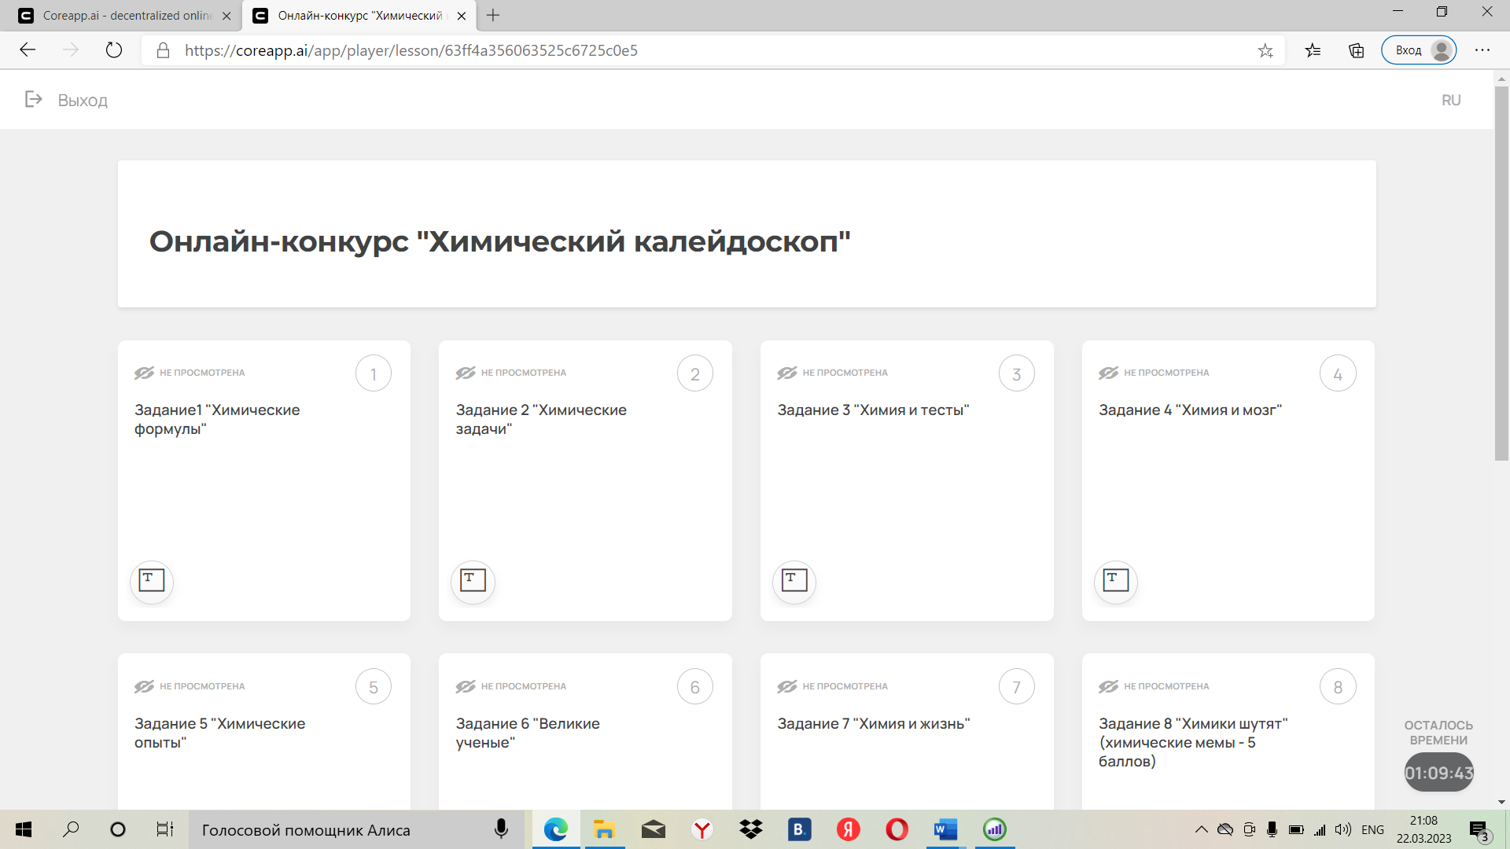
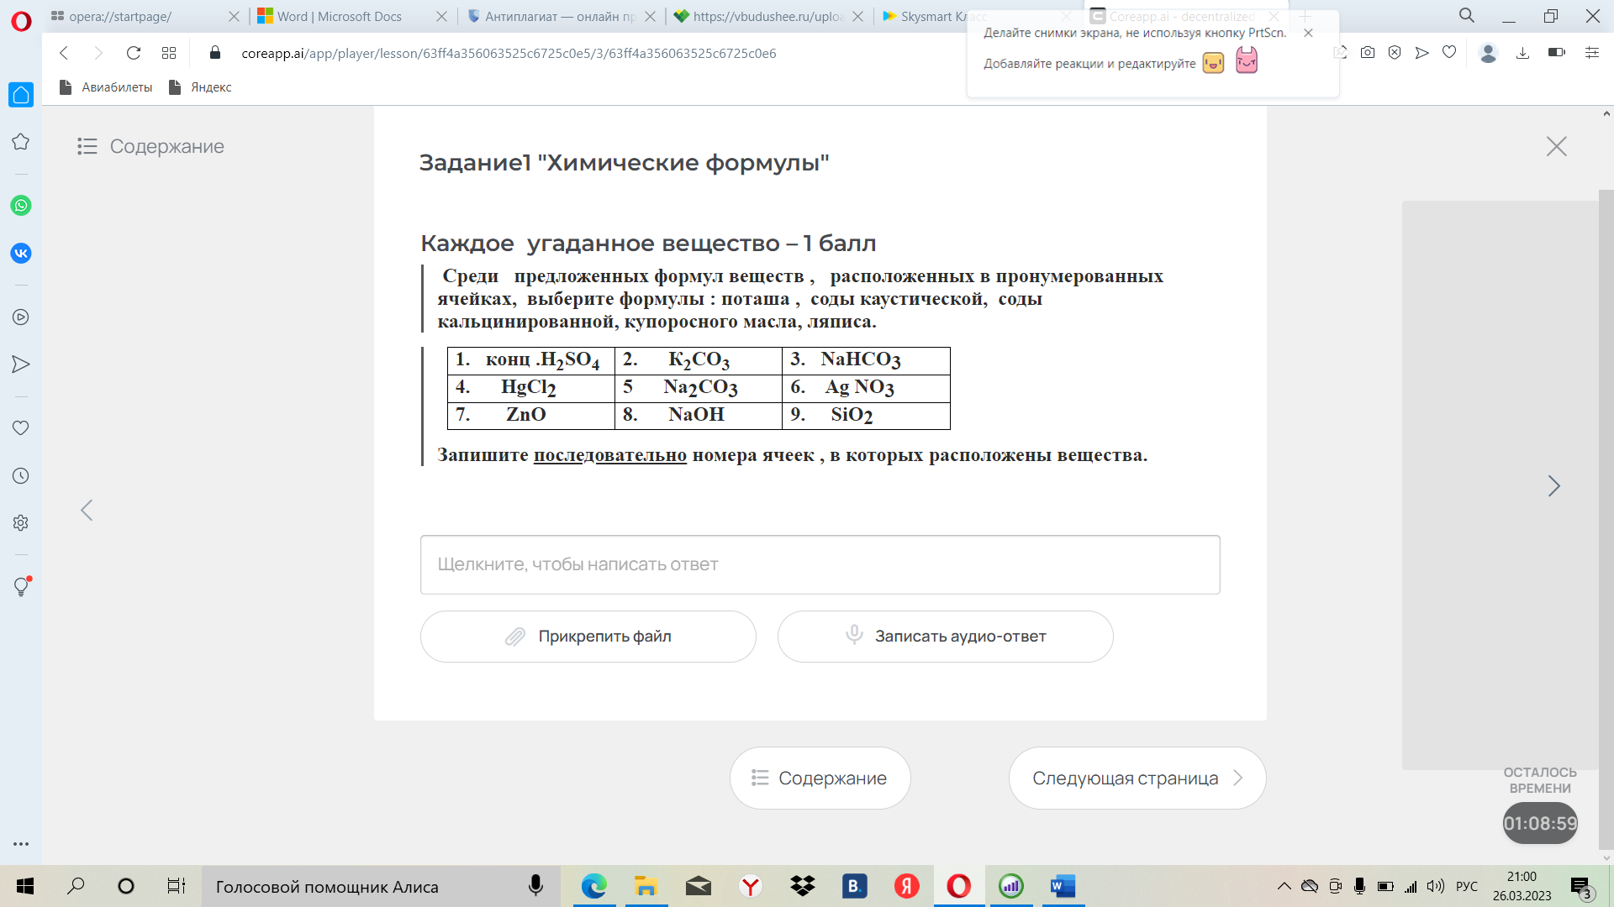
Нажимая следующие клавиши, вы переходите к следующему заданию.
Всего 10 заданий.

4. В поле для ответа вводим ответ или прикрепляем фото,
где это необходимо
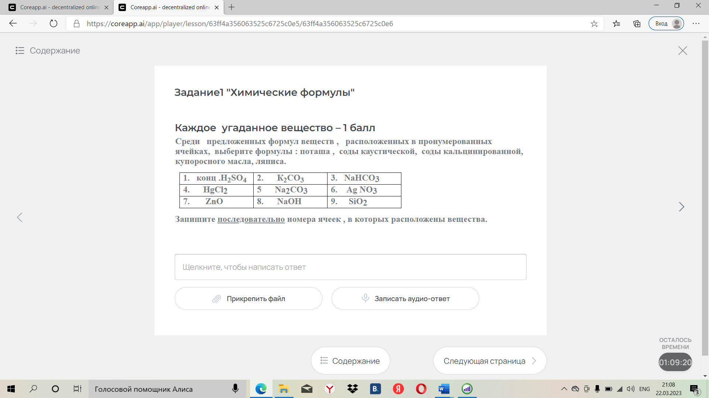
5. По прохождению всех заданий нажимаем кнопку Закончить прохождение. Если вам не хватило времени, то по истечению 70 минут система закроется автоматически

Результаты будут известны после проверки заданий. (Проверка заданий не автоматическая, так что не пугайтесь формулировки 0 из 10)
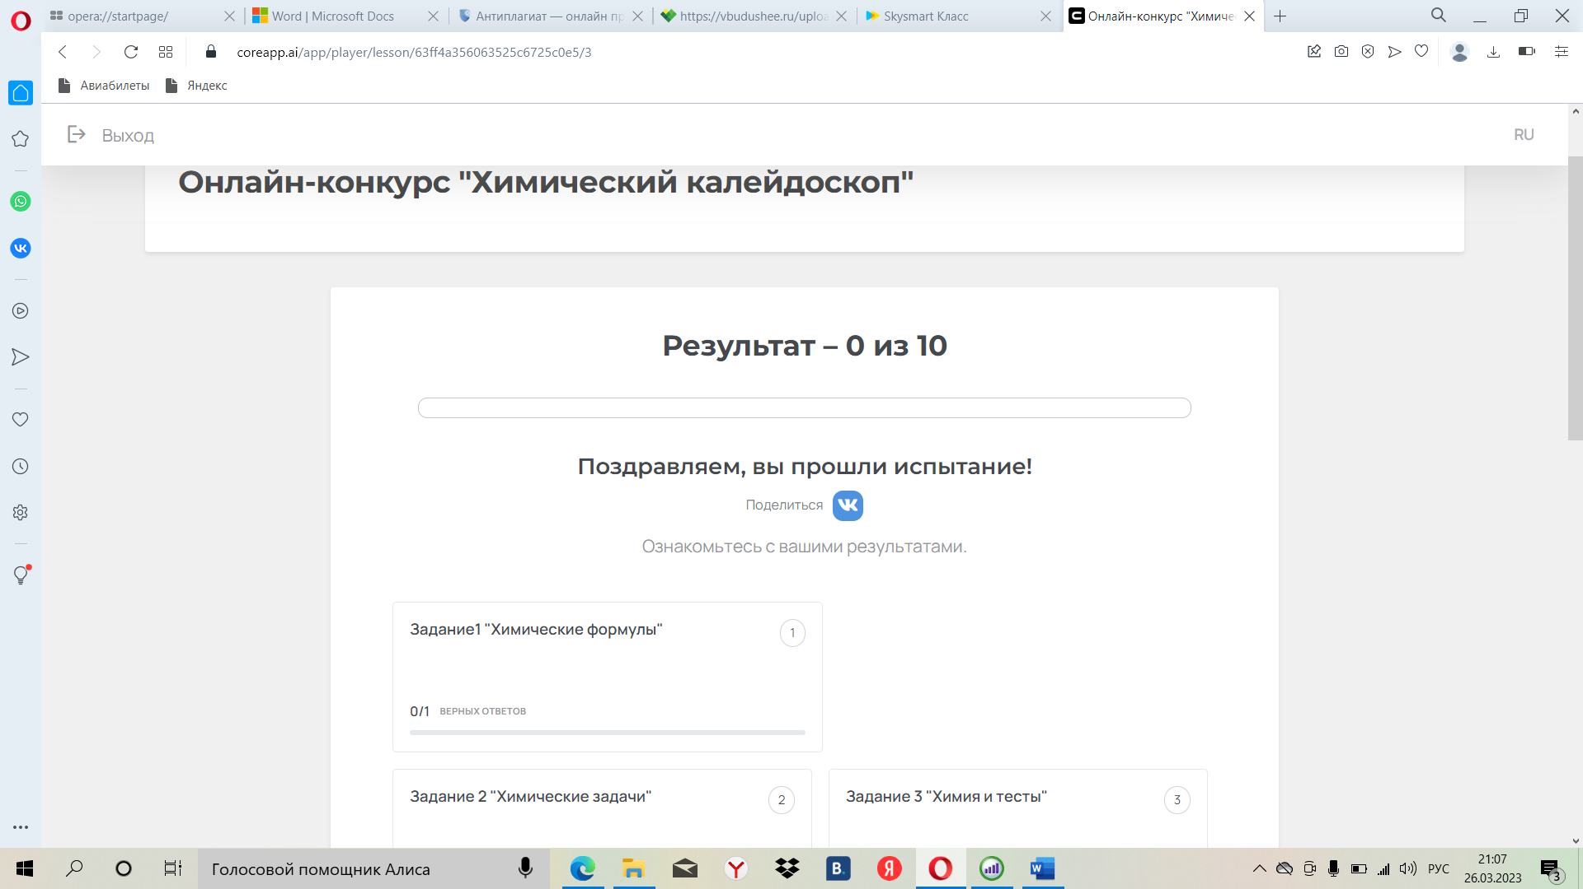

Желаем удачи!

Каждая следующая задача высылается после получения ответа от участников игры, если ответ не получен, то следующая задача высылается через каждые 6 минут. Всего предлагается 10 задач. Каждое задание решается на отдельном листе.
- «Химические формулы» - тривиальные названия веществ;
- «Химические задачи» - решение задач на нахождение массовой доли вещества в растворе;
- «Химия и тесты» - решение тестовых заданий;
- «Химия и мозг» - задания по органической химии (гомологи, изомеры, тривиальные названия);
- «Химические опыты» - качественные реакции на определение веществ;
- «Великие ученые» - химические реакции, названные в честь ученых-химиков;
- «Химия и жизнь» - задания на функциональную грамотность;
-«Химики шутят» - решение ребусов, химических мемов и т.п. творческих заданий;
- «Великие открытия» - исторические факты, связанные с открытием химических элементов, химических веществ, технологии производства.
- «Химия и наука» - решение цепочки превращений по органической химии;
За каждый правильный ответ команде начисляется 5 (пять) баллов. За неверный ответ баллы не начисляются.
Для ответа на все 10 вопросов команде отводится 70 минут зачетного времени. Сэкономленное время можно потратить на решение более сложных задач.
Задания по общей и органической химии, ТБ в лаборатории – единые для всех игроков. Задания по органической химии разработаны на базовом уровне для универсальных классов.
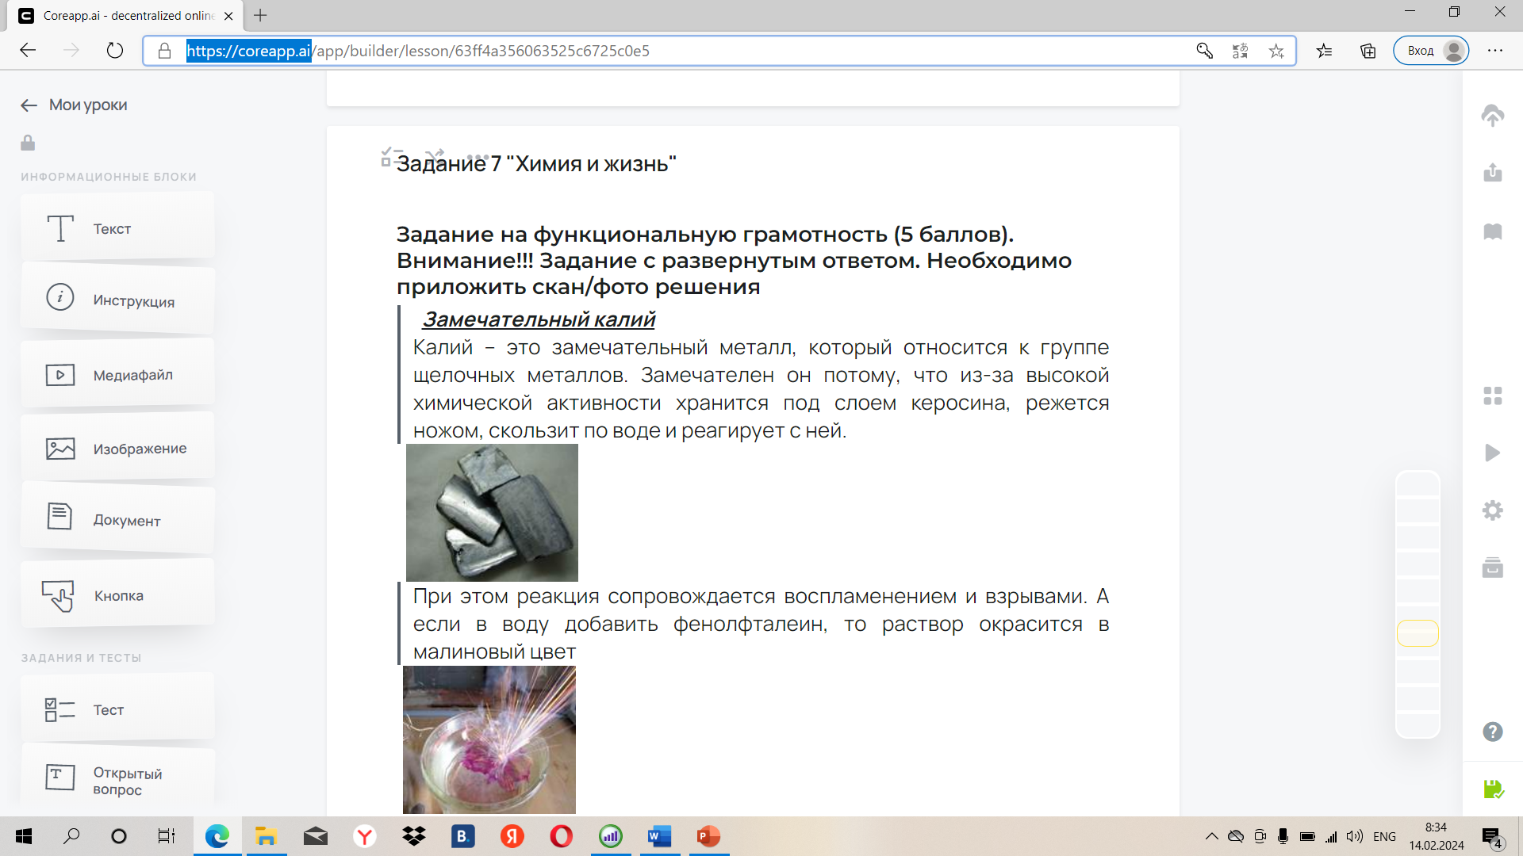

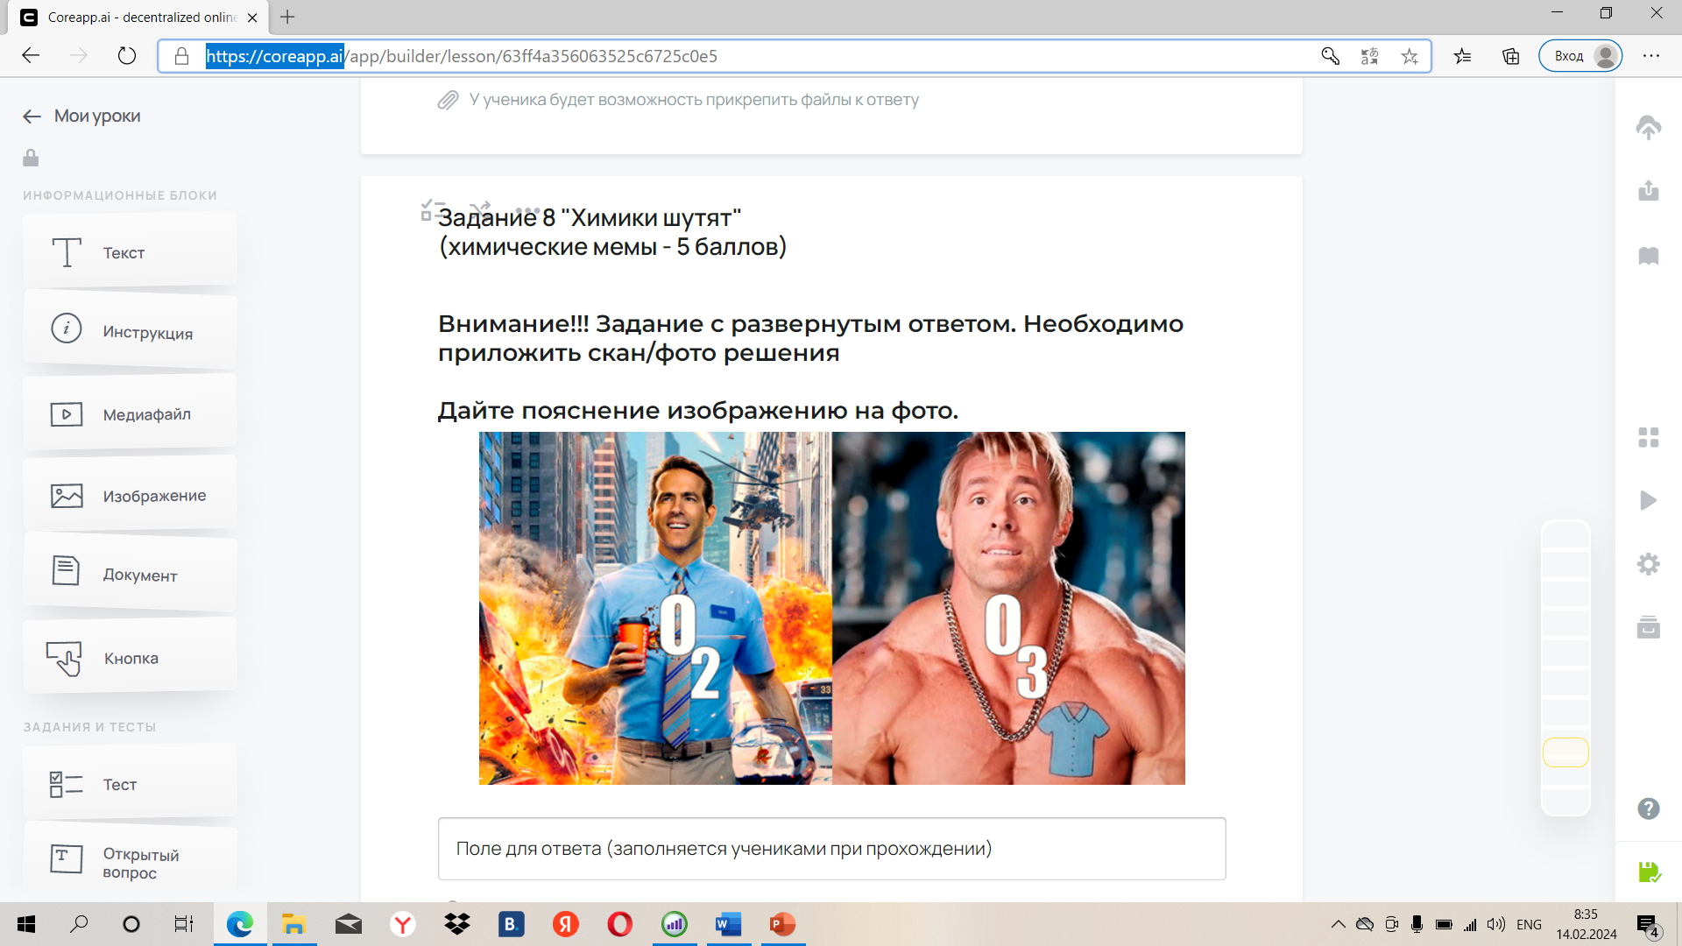

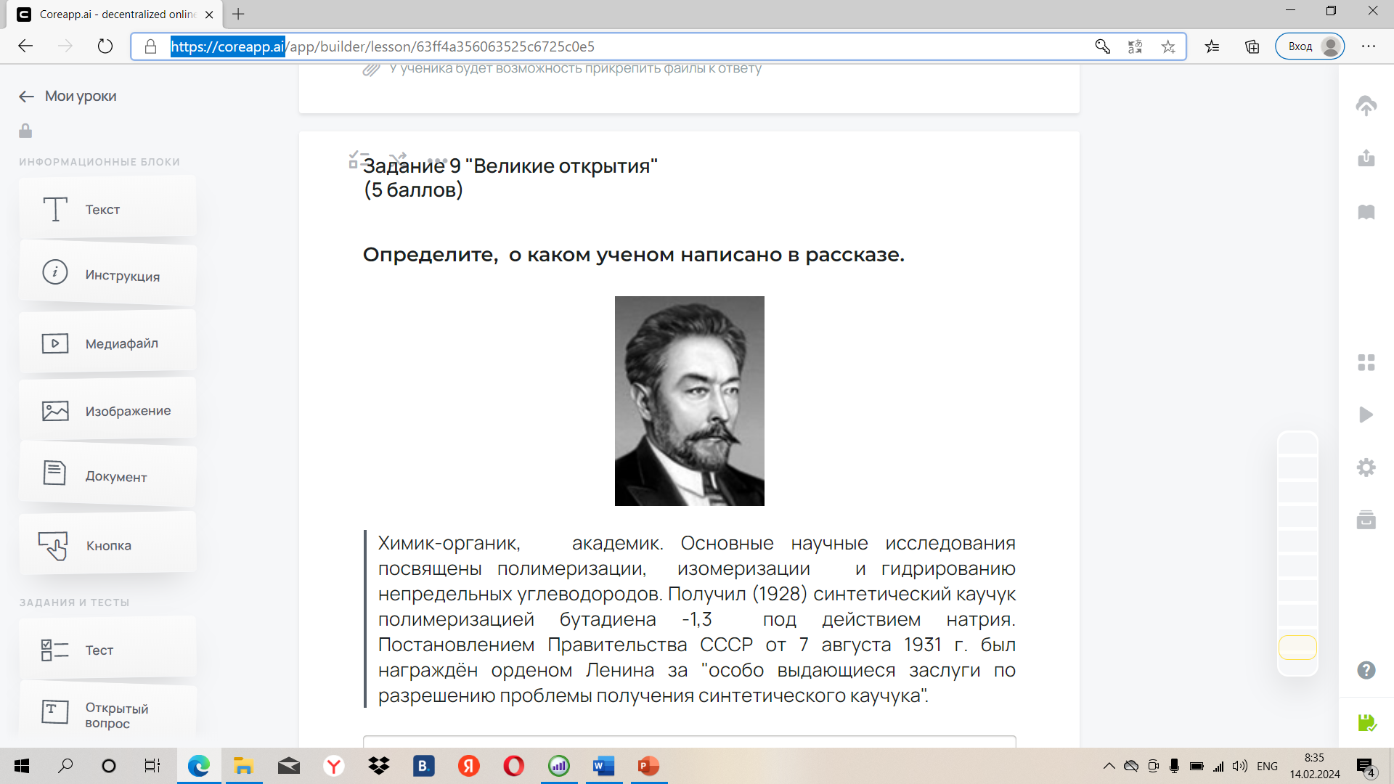
Игровая деятельность проводится в целях формирования и развития у учащихся активной познавательной деятельности изучения предмета «химия». Она уместна не только во внеурочной деятельности, но и на уроках.
Мультимедийная игра решает важные задачи:
- создание условий для поддержания и развития творческой деятельности учащихся в рамках ФГОС ООО и СОО;
- стимулирования у учащихся 8-10 классов углубления и расширения знаний по предмету «химия», развивает естественнонаучную грамотность;
- создает условия для демонстрации учащимися личных результатов, готовности к усвоению систематических знаний, их самостоятельному пополнению, переносу и интеграции;
- способствует развитию умений учащихся работать в команде, принимать решения, в проблемных ситуациях, навыков коммуникаций и сотрудничества, конструированию практики сетевого взаимодействия как технологии сотрудничества.

